地图中site3的颜色不对，应整体都为黄色

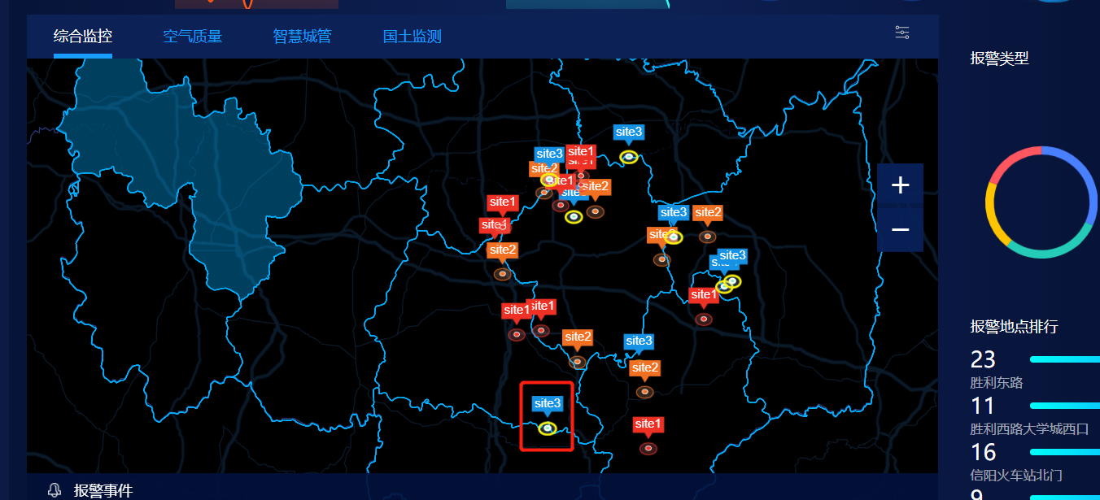

灯联网接口已经调通，我们写了一个简单的页面，详情见文件static，可参考此页面直接对接详情。详情中左侧的图写死，图片见压缩包2019-12-19_194148

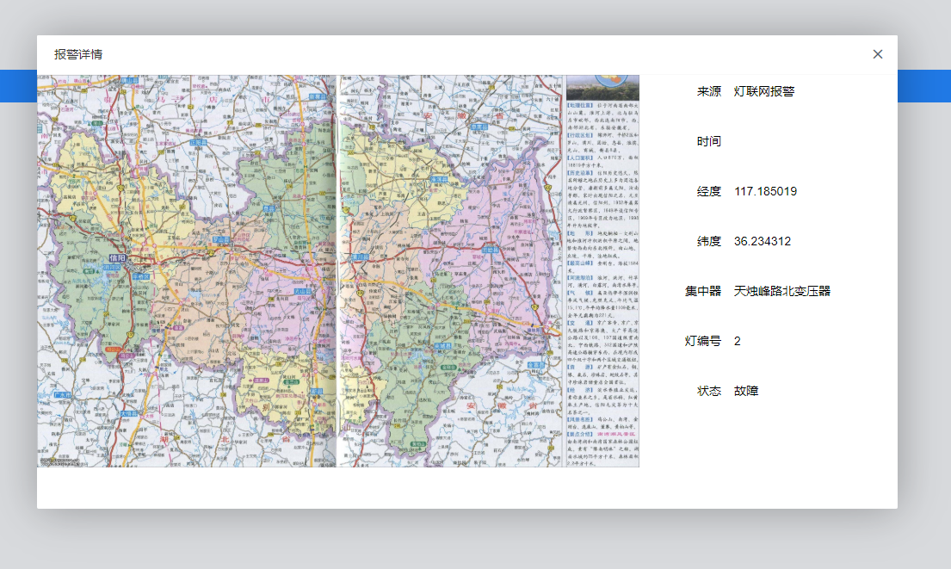

空气污染数据还是按照之前沟通的做假数据详情见

<http://123.56.143.140:8090/pages/viewpage.action?pageId=4227247>

账号：sunfang

密码：!password1

城管报警与国土资源报警的数据直接写死在页面，详情中的视频写死：https://gbs.liveqing.com:10010/play.html?serial=34020000001110000064&code=37020100001320000003&aspect=fullscreen